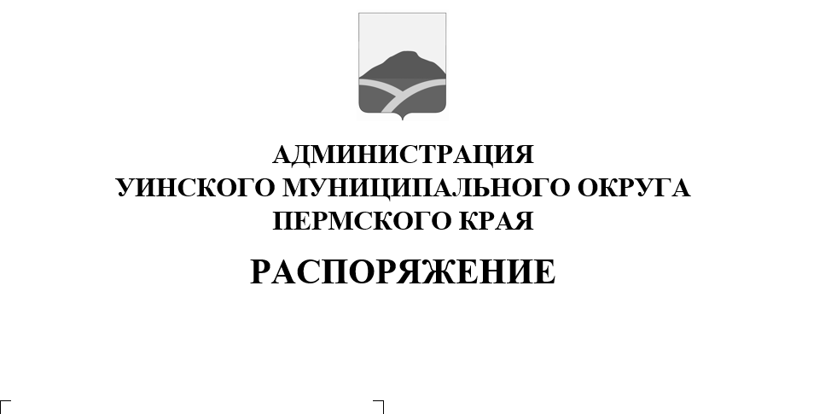
25.05.2026 259-01-01-03-82
Об утверждении Плана внутреннего контроля соответствия обработки персональных данных требованиям к защите персональных данных в администрации Уинского муниципального округа

В соответствии с Федеральным законом от 27.07.2006 № 152-ФЗ «О персональных данных», постановлением Правительства Российской Федерации от 15.09.2008 № 687 «Об утверждении положения об особенностях обработки персональных данных, осуществляемой без использования средств автоматизации», постановлением Правительства Российской Федерации от 21.03.2012 № 211 «Об утверждении перечня мер, направленных на обеспечение выполнения обязанностей, предусмотренных Федеральным законом «О персональных данных», постановлением администрации Уинского муниципального округа от 25.05.2026 г. №259-01-01-02-134 «Об организации работы с персональными данными в администрации Уинского муниципального округа»
1. Утвердить прилагаемый план внутреннего контроля соответствия обработки персональных данных требованиям к защите персональных данных в администрации Уинского муниципального округа на 2026 год (далее- План) (приложение 1).
2. Утвердить к Плану прилагаемую форму протокола проведения внутреннего контроля обработки персональных данных.
3. Утвердить прилагаемый состав комиссии для осуществления внутреннего контроля соответствия обработки персональных данных требованиям, предусмотренным Федеральным законом от 27.07.2006 № 152-ФЗ «О персональных данных» (далее - Комиссия) (приложение2).
4. Настоящее распоряжение вступает в силу с даты подписания и распространяется на правоотношения, возникшие с 01 января 2026 года.
5. Контроль за исполнением настоящего распоряжения возложить на руководителя аппарата администрации Уинского муниципального округа Пермского края.

Глава муниципального округа
- глава администрации Уинского
муниципального округа А.Н. Зелёнкин

Приложение 1

УТВЕРЖДЕН
распоряжением
администрации Уинского
муниципального округа
Пермского края
25.05.2026 259-01-01-03-82

План
внутреннего контроля соответствия обработки персональных данных требованиям к защите персональных данных в администрации Уинского муниципального округа на 2026 год

№ п.п. | Тема проверки | Срок проведения | Исполнитель
 | Соблюдение правил обработки персональных данных муниципальными служащими администрации, осуществляющих обработку персональных данных | 2 квартал 2026 года | Ответственный за организацию работы по обработке персональных данных заведующий отделом делопроизводства и муниципальной службы администрации муниципального округа Новокрещенных Е.Л., комиссия
 | Соблюдение правил рассмотрения запросов субъектов персональных данных или их представителей | 2 квартал 2026 года | Ответственный за организацию работы по обработке персональных данных заведующий отделом делопроизводства и муниципальной службы администрации муниципального округа Новокрещенных Е.Л., комиссия
 | Соблюдение правил порядка доступа в помещения, в которых ведется обработка персональных данных | 2 квартал 2026 года | Ответственный за организацию работы по обработке персональных данных заведующий отделом делопроизводства и муниципальной службы администрации муниципального округа Новокрещенных Е.Л., комиссия
 | Соблюдение парольной и антивирусной политики, использование средств защиты информации | 2 квартал 2026 года | Ответственный за организацию работы по обработке персональных данных заведующий отделом делопроизводства и муниципальной службы администрации муниципального округа Новокрещенных Е.Л., комиссия
 | Соблюдение правил хранения и работы с бумажными носителями персональных данных | 2 квартал 2026 года | Ответственный за организацию работы по обработке персональных данных заведующий отделом делопроизводства и муниципальной службы администрации муниципального округа Новокрещенных Е.Л., комиссия
 | Соблюдение сроков обработки и порядка уничтожения персональных данных | 2 квартал 2026 года | Ответственный за организацию работы по обработке персональных данных заведующий отделом делопроизводства и муниципальной службы администрации муниципального округа Новокрещенных Е.Л., комиссия

Приложение
к Плану внутреннего контроля
соответствия обработки персональных
данных требованиям к защите
персональных данных
в администрации Уинского
муниципального округа
25.05.2026 259-01-01-03-82

Протокол
проведения внутреннего контроля условий обработки персональных данных

«_____»______________20____г. с. Уинское

Ответственным за организацию обработки персональных данных в администрации Уинского муниципального округа, заведующим отделом делопроизводства и муниципальной службы администрации муниципального округа _________________________ и комиссией по внутреннему контролю в составе: председатель комиссии___________________________________, членов комиссии ____________________________________________________________________________________________________________________________________________________________________________________________________________
проведена проверка в рамках внутреннего контроля соответствия обработки персональных данных требованиям к защите персональных данных в администрации Уинского муниципального округа по утвержденному Плану на 2026 год.
Проверка осуществлялась в соответствии с требованиями Федерального закона от 27.07.2006 № 152-ФЗ «О персональных данных», постановления Правительства Российской Федерации от 15.09.2008 № 687 «Об утверждении положения об особенностях обработки персональных данных, осуществляемой без использования средств автоматизации», постановления Правительства Российской Федерации от 21.03.2012 № 211 «Об утверждении перечня мер, направленных на обеспечение выполнения обязанностей, предусмотренных Федеральным законом «О персональных данных», постановления администрации Уинского муниципального округа от № «Об организации работы с персональными данными в администрации Уинского муниципального округа»,
В ходе проверки проверено:
___________________________________________________________________
________________________________________________________________________________________________________________________________________________________________________________________________________________________________________________________________________________________________________________________________________________________________________________________________________________________________________________________________________________________________________________________________________________________________________________________________________________________________________________________________________________________________________
Выявленные нарушения:
____________________________________________________________________________________________________________________________________________________________________________________________________________________________________________________________________________________________________________________________________________________________________________________________________________________________________________________________________________________________________________________________________
Меры по устранению нарушений:
______________________________________________________________________________________________________________________________________________________________________________________________________________________________________________________________________________________________________________________________________________________________________________________________________________________________________________

Срок устранения нарушений: _________________________.

Ответственный за организацию обработки
персональных данных в администрации
Уинского муниципального округа,
Заведующий отделом делопроизводства
и муниципальной службы администрации
муниципального округа __________________________И.О. Фамилия

Председатель комиссии: ______________________________И.О. Фамилия

Секретарь комиссии: ______________________________И.О. Фамилия

Члены комиссии:
Должность _________________________________________И.О. Фамилия
Должность _________________________________________И.О. Фамилия

Приложение 2

УТВЕРЖДЕН
распоряжением
администрации Уинского
муниципального округа
Пермского края
25.05.2026 259-01-01-03-82

СОСТАВ
комиссии для осуществления внутреннего контроля соответствия обработки персональных данных требованиям, предусмотренным Федеральным законом от 27.07.2006 № 152-ФЗ «О персональных данных»

Председатель комиссии- руководитель аппарата администрации Уинского муниципального округа – Чернобровина Вера Павловна;

Секретарь комиссии- ведущий специалист отдела делопроизводства и муниципальной службы администрации Уинского муниципального округа – Зверева Оксана Леонидовна;

Член комиссии – консультант- юрист юридического отдела администрации Уинского муниципального округа – Пичкалёва Марина Николаевна.

